Добавления рисунка на сайт

Для добавления рисунка на сайт, необходимо выполнить следующие действия
- Поставить курсор клавиатуры на то место, куда необходимо вставить рисунок

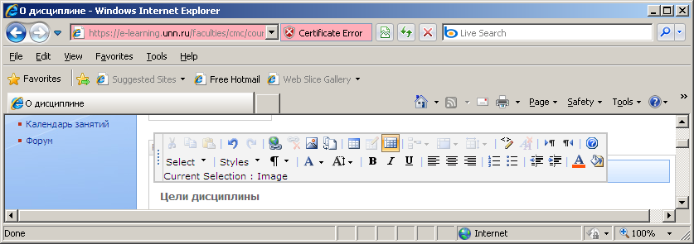

- На панели инструментов выполнить действие:
- Open a new window to Insert Image

- Откроется окно: Edit image Properties-Webpage Dialog
- В правом верхнем углу выбираем позицию Browse…

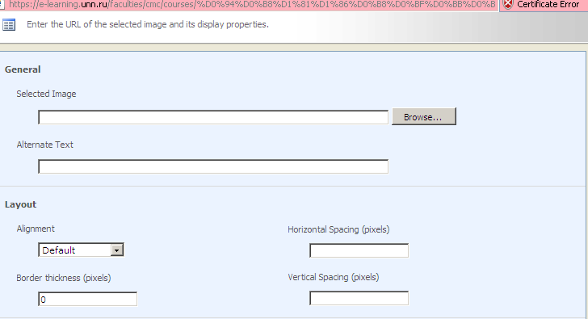

- В новом окне: Select an Image-Webpage Dialog:

- Выбираем позицию Images→Upload
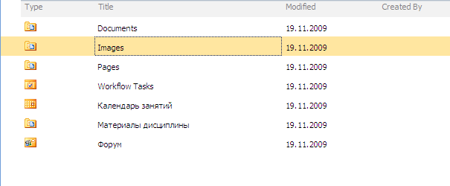

- В открывшемся окне выбираем позицию…
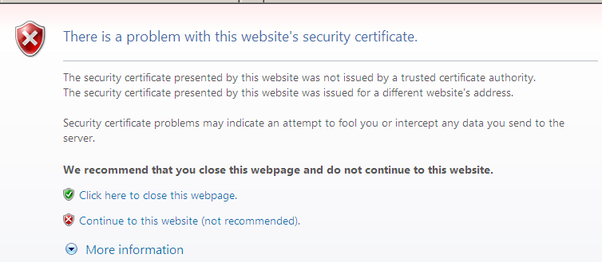

- В новом окне -Upload Document: Images
- В правом верхнем углу выбираем позицию Browse…
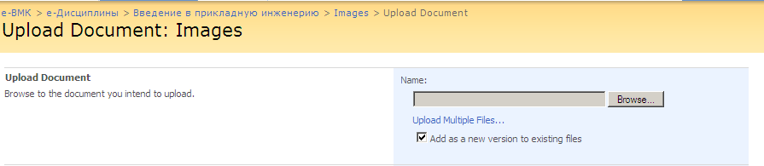

- В открывшемся окне с файлами: находим нужную папку и выбираем позицию Open.

